基于UML的图书管理系统模型
一、系统功能描述
1．系统功能需求分析
（1）读者管理：读者信息的制定、输入、修改、查询，包括种类、性别、借书数量、借
书期限、备注等。
（2）书籍管理：书籍基本信息制定、输入、修改、查询，包括书籍编号、类别、关键词、
备注。
（3）借阅管理：包括借书，还书，预订书籍，续借，查询书籍，过期处理和书籍丢失后
的处理。
（4）系统管理：包括用户权限管理，数据管理和自动借还书机的管理。 满足以上需求的系统主要包含有一下几个子系统：
（1）基本业务功能子系统：该系统中主要包含了借书还书和预订等功能。
（2）基本数据录入功能子系统：该子系统主要包含有书籍信息和读者信息录入功能。 （3）信息查询子系统：包含了多功能的查询书籍信息和读者信息。
（4）数据库管理功能子系统：主要包含了借阅信息管理功能，书籍信息管理功能和预订
信息管理功能。
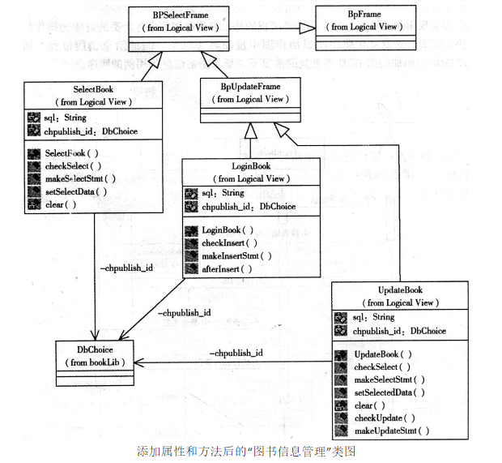
- 帮助功能子系统。
二．类图设计
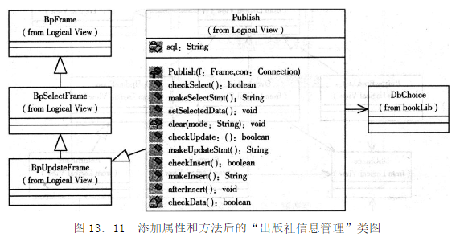
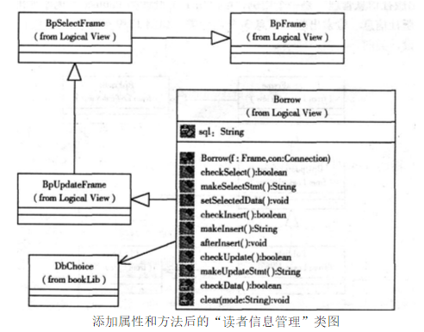

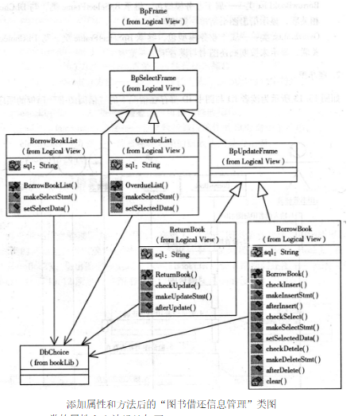

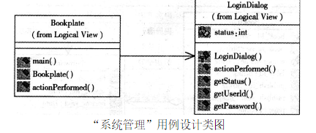

因为文章下载不了，附上百度文库地址：
http://wenku.baidu.com/view/37c974565727a5e9856a61eb.html?pn=4&pu=

